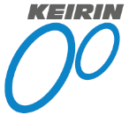
競輪補助事業完了のお知らせ

この度、2021年度競輪の補助を受けて、以下の事業を完了いたしました。
本事業の実施により、人が集まる場所において低濃度オゾン発生装置を利用することで、事前にウイルスを抑制する等、新型コロナウイルス感染症の拡大防止に資することができました。

記

事業名 2021年度緊急的な対応を必要とする事業（新型コロナウイルス感染症の拡大防止策補助事業）
事業の内容 低濃度オゾン発生装置の購入
補助金額 １９８，０００円
実施場所 広島市こども療育センター
広島市東区光町二丁目１５番５５号
完了年月日 2021年１０月２６日
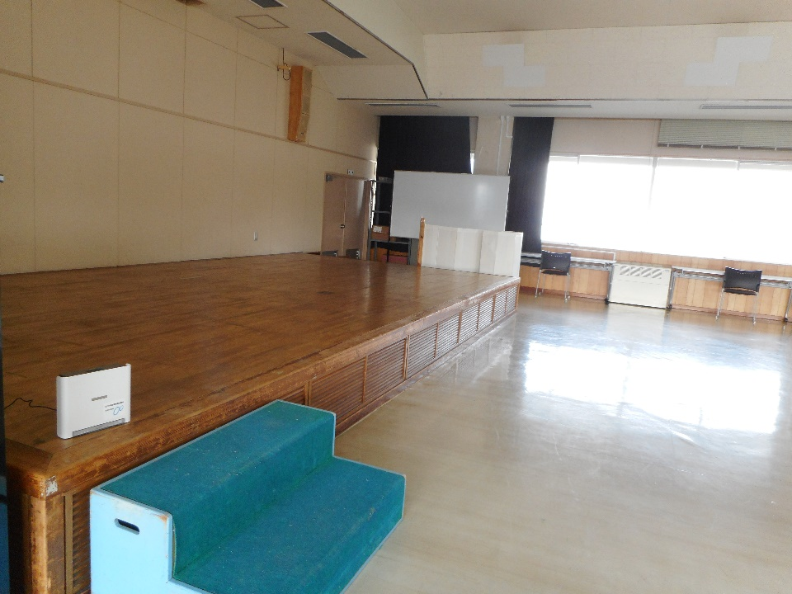

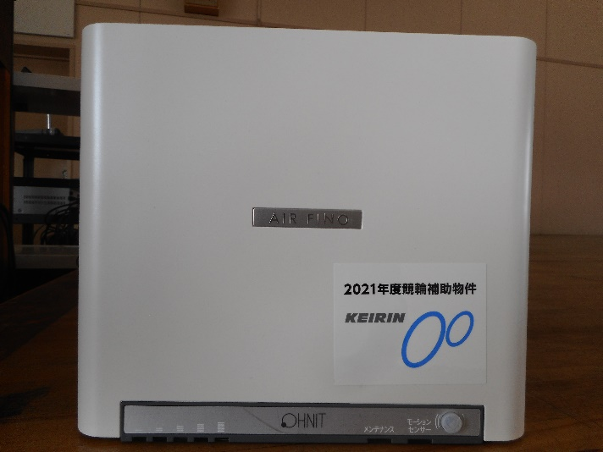

社会福祉法人広島市社会福祉事業団
理 事 長 松 井 一 實

